Les durées

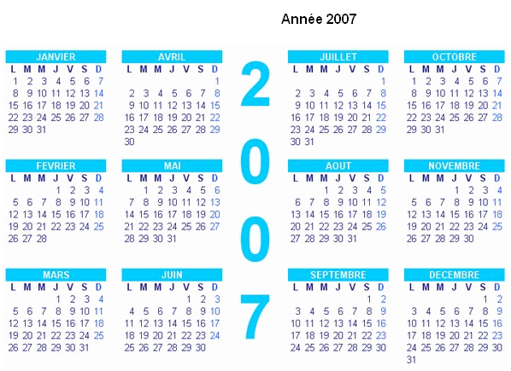
ANNÉE 2007

Quel est le nom du dernier mois de l'année? ………………..
Quel est le nom du cinquième mois de l'année? ………….
Quel est le nom du mois qui suit le mois de juillet? ……………
Quel est le nom du mois qui précède le mois de novembre? ………
Quel est le nom du mois qui compte le moins de jours ? ……
Quel est le numéro du deuxième samedi du mois de juin? ………..
Quel jour de la semaine fête-t-on Noël? ……………

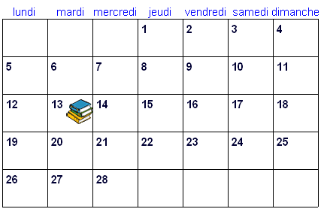
FÉVRIER 2007

Ecris P à tous les lundis car nous allons à la piscine.
Ecris GP au 23 février, c'est l'anniversaire de Paul et GM le 9 février, pour celui de Mathilde.
Nous allons à la bibliothèque (B) un mardi sur deux.

MARS 2007
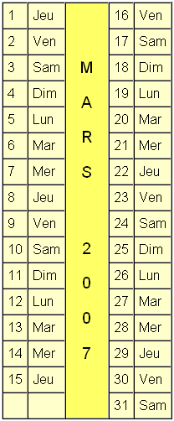
Combien de jeudis y a-t-il au mois de mars 2007 ?

Le 6 mars était un ……………..

Le jour du printemps 2007 (21 mars) était un………………. ?

Combien y a-t-il eu de semaines entières (du lundi au dimanche) ce mois-là ?

Le 1e avril 2007 était un ……………………..

